【摄影作品】
羊年来了（图）
陈武光
（2015年2月4日）

昨天，2015年2月3日，农历甲午年十二月十五。十五的月亮圆又圆，马年最后一次圆月，今宵月圆，马年圆满。
入夜。乌云笼罩，云雾缭绕；月亮倩影，时隐时现；云彩变幻，月光映照；红妆素裹，色彩斑斓；月宫华丽，金碧辉煌；月色迷人，风情万千。
今日立春，羊年来了，春回大地，万象更新，新春如意，平安吉祥。
深深祝福。
说明：《马年圆满》照片（农历十二月十五，摄于寒舍阳台）12幅见以下诸页
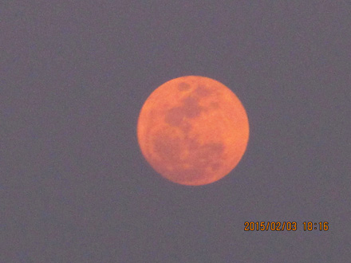
图1.
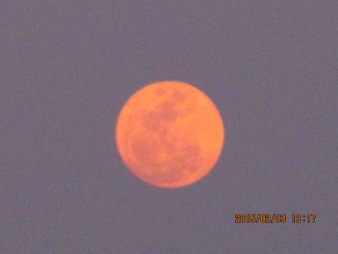
图2.
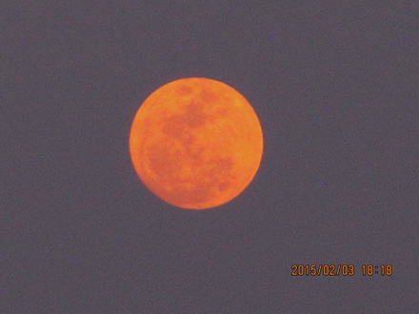
图3.
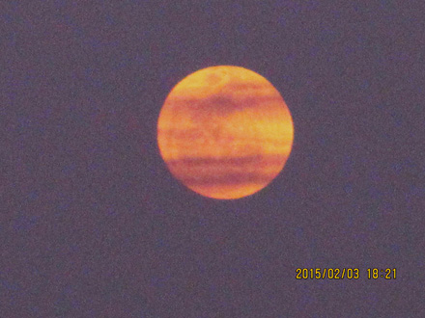
图4.
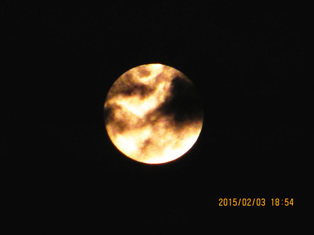
图5.
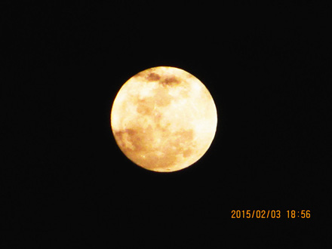
图6.
图7.
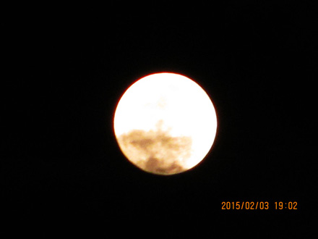
图8.
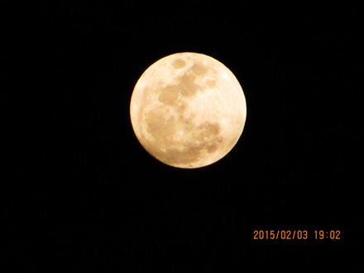
图9.
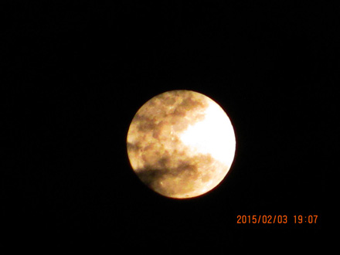
图10.
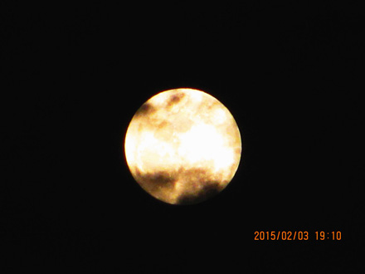
图11.
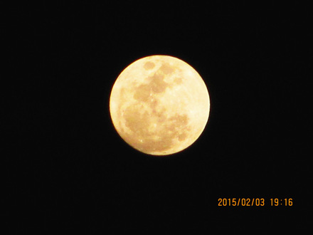
图12.
（注：学校关工网站刊发时间：2015年2月13日）

